|  |
| --- |
| **Teme:**   * uporaba že zgrajenih razredov, * elektronsko podpisovanje dokumentov, vizualen podpis (pdf) |

|  |
| --- |
| Viri:   * *Apache PDFBox,* [*https://pdfbox.apache.org/*](https://pdfbox.apache.org/)*, dost. marec 2022* * Examples, Apache PDFBox, signatures[*https://svn.apache.org/viewvc/pdfbox/tags/3.0.0-RC1/examples/src/main/java/org/apache/pdfbox/examples/signature/*](https://svn.apache.org/viewvc/pdfbox/tags/3.0.0-RC1/examples/src/main/java/org/apache/pdfbox/examples/signature/) dost. marec 2022 * *Certifikati in postopki, konfiguracije :* [*https://gitlab.vegova.si/SerhioN/comptest05/-/tree/master/certificate_infos*](https://gitlab.vegova.si/SerhioN/comptest05/-/tree/master/certificate_infos)*, dost. marec 2022*   ***Opomba:***  *Za izvedbo boste potrebovali digitalno potrdilo v javanski hrambi za potrdila. Vanj boste v skladu s predhodno vajo uvozili s strani Vegova.CA.2 podpisano OpenSSL potrdilo in to potrdilo uporabljali za podpisovanje dokumenta.* |

**Naloga 1**

Cilj naloge je spisati program za elektronsko podpisovanje dokumentov vrste PDF. V ta namen uporabimo 'signature' mehanizme pdfbox-a (glej vire spodaj). V elektronskem podpisu naj bo še časovni žig ene od javnih storitev časovnih podpisnikov. Predlagam tisto na : <https://www.freetsa.org/index_en.php> (URI za podpisovanje je na https://freetsa.org/tsr, kot je spisano na osnovni strani spodaj ) , sicer pa je lep spisek tudi v:

Free TSA, Manouchehri, <https://gist.github.com/Manouchehri/fd754e402d98430243455713efada710>, dost. marec 2021.

Ponastavite dan primer v »CreateVisibleSignature2.java« . Zaradi odvisnosti predlagam, da dol-potegnete celotno mapo (s podmapami). Celoten postopek je opisan v metodi usage/0 na koncu te datoteke.

*Mimogrede: vizualno mora biti vidno : podpisnik(podpisnik:), datum podpisa(datum:), namen podpisovanja(namen:) in pa identifikacijska slika (lastnoročni podpis, portret, …). Primer vidnega podpisa dodajam tule:*

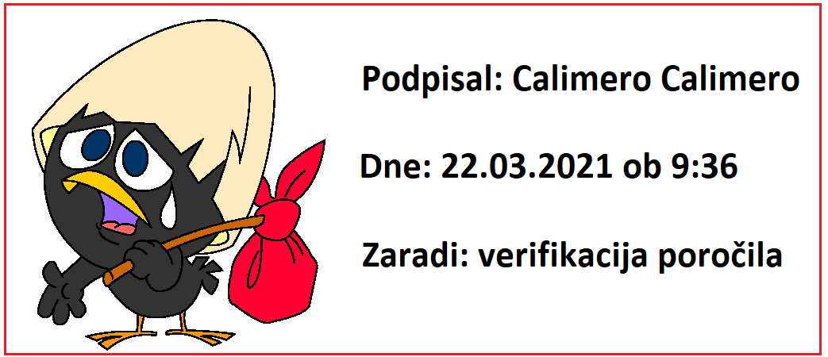Pozicija posameznih elementov v podpisu ni bistveno; torej je slika lahko tudi spodaj ali v ozadju. Če pa je to lastnoročen podpis, mora biti v celoti viden.

Vir slike ni znan. Avtorju se opravičujem. Nosilca licence blagovne znamke lahko razberete iz : <https://www.calimero.com/>, dost. marec 2021.

Dodajam še morebitne vire (navedbe so slabe in za verzijo 3.0.0-RC1):

* Apache PDFBox, <https://pdfbox.apache.org/2.0/examples.html>. dost. marec 2022
* Examples, Apache PDFBox, [https://svn.apache.org/viewvc/pdfbox/tags/3.0.0-RC1/examples/src/main/java/org/apache/pdfbox/examples/pdmodel/](https://svn.apache.org/viewvc/pdfbox/tags/2.0.23/examples/src/main/java/org/apache/pdfbox/examples/pdmodel/), dost. marec 2022
* Podpisovanje, <https://svn.apache.org/viewvc/pdfbox/tags/3.0.0-RC1/examples/src/main/java/org/apache/pdfbox/examples/signature/> , dost- marec 2022
* Fonts, SIL Language Technology, <https://software.sil.org/fonts/> dost. marec 2022
* Google Fonts, <https://fonts.google.com/>, dost. marec 2022
* Bouncy Castle crypto knjižnice, <https://www.bouncycastle.org/latest_releases.html> ,dost. marec 2022

Zadnji test je bil izveden s fontbox-3.0.0-rc1, uporabljene pa so naslednje:

* commons-logging-1.2.jar
* fontbox-3.0.0-rc1.jar
* pdfbox-3.0.0-rc1.jar
* [bcprov-jdk15on-170.jar](https://www.bouncycastle.org/download/bcprov-jdk15on-170.jar)
* bcutil-jdk15on-170.jar

In; originalen primer zaženete z : ***java CreateVisibleSignature2 imeKeystora gesloZaKeystore pdfZaPodpis sklikaPodpisa***

Predlagam, da sliko podpisa, keystore, tsa strežnik fiksno vgradite v program za podpis, tako da boste podpisovanje zaganjali zgolj z imenom dokument, ki ga boste podpisovali in pa geslom keystora !